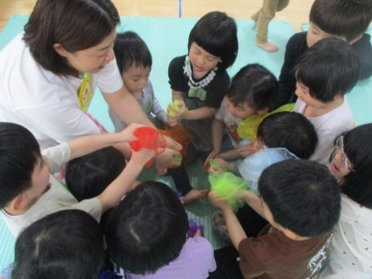
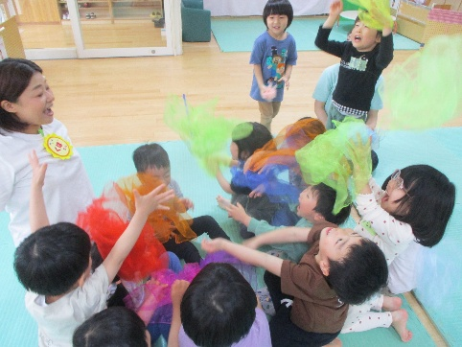
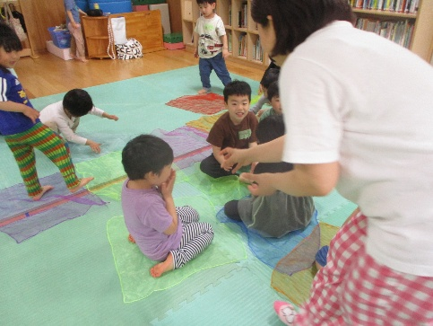
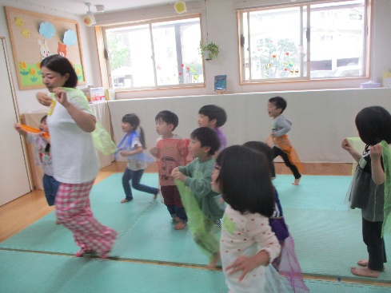
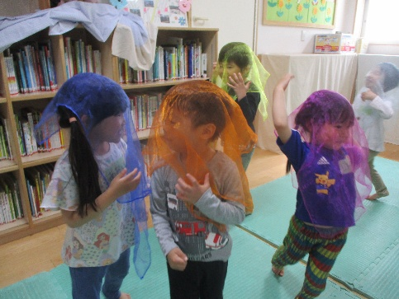
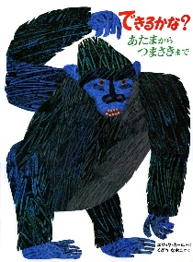
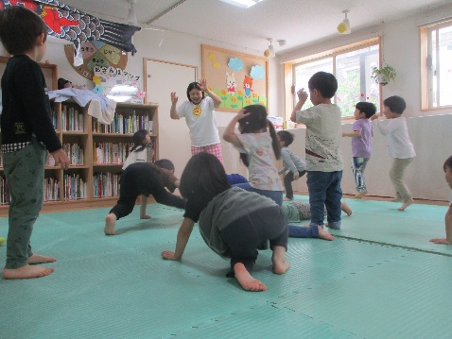
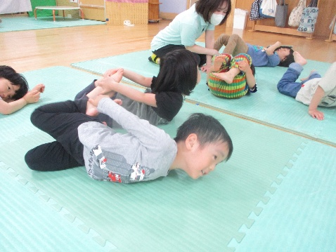
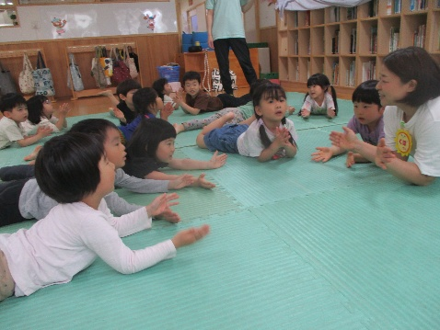
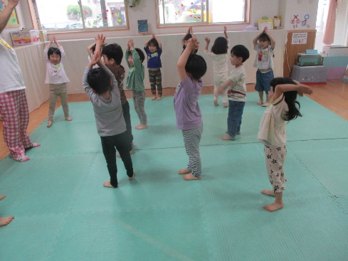
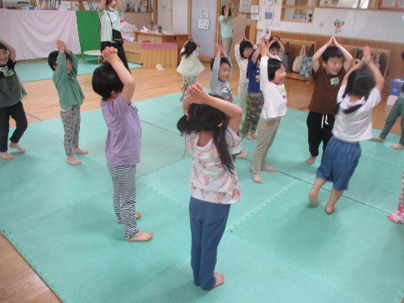
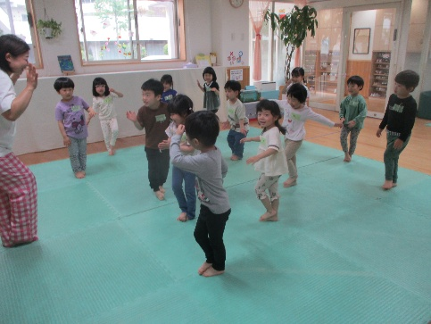
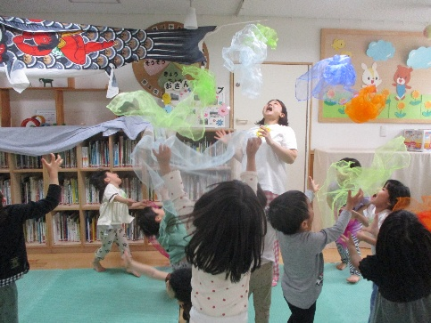

1番人気！ しゅりけんにんじゃ
今年度より“とうきょうすくわくプログラム”が始まりました。
１年間『音楽演劇表現』をテーマに毎月、外部講師と一緒に楽しんでいきます。初めての活動でしたが、最初からワクワクした様子で講師と触れ合っていた子どもたち。色々な歌や音楽、擬音などに合わせて身体を動かしたり、動物になりきったりして楽しんでいました。最後には1人ずつ「1番楽しかったこと」を発表して、「動物になって楽しかった！」「忍者好き！」と話していました。
～ スカーフ表現 ～
スカーフをイソギンチャクやクラゲ、マントなど様々なものに見立てて遊び
ました。「ピクニックしよう！」という子どもたちからの提案で、どんどん遊びが広がっていきました。最後には「せーの！」の合図でスカーフを空へ投げ、
みんなで花火を表現して盛り上がりました。
絵本「できるかな？」を読みながら、出てくる動物になりきって遊びました。「こんな感じにしてみたよ」「真似っこしちゃおう！」と友だちや講師とアイデアを共有しながら参加していました。
４月２１日（火） いちょう組
第1回 すくわくプログラム
～音楽演劇表現活動～

